Cycle intermédiaire
(7e et 8e année)
Documentation pour la leçon 5

Comment faire partie de la solution!

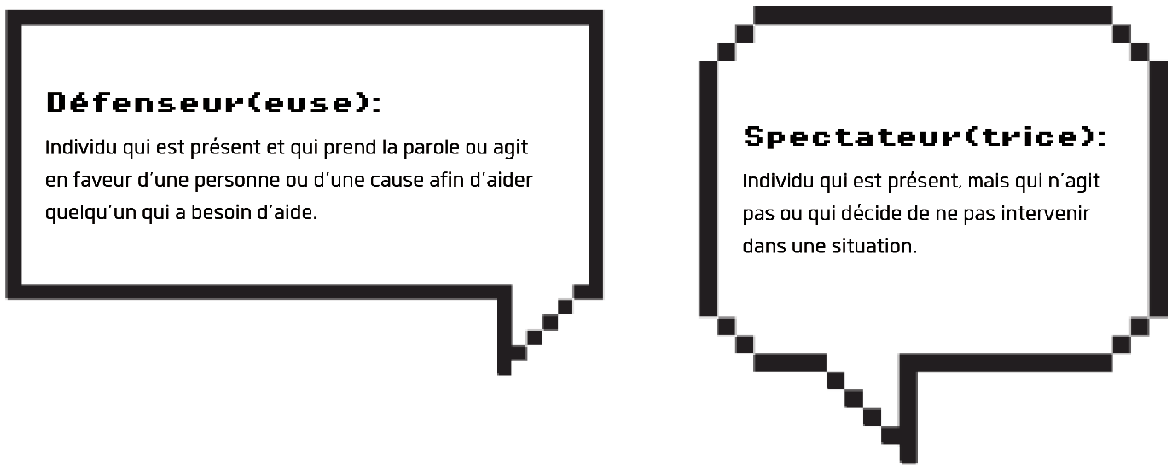Étude de cas : Que ferais-tu?
Dans une salle de classe d’apprentissage à distance (en ligne),
la classe de Lorne discute et les caméras de chacun sont allumées.
Il devient évident pour ses camarades que la chambre de Lorne est dotée d’un mobilier vieillot et d’une connexion Wi-Fi de mauvaise qualité. Annie le remarque et rigole, disant « Hé Lorne, vis-tu dans une cabane? » Il s’agit d’une situation de cyberintimidation. Si tu étais dans cette salle de classe virtuelle, que ferais-tu?



Répondre à la cyberintimidation
- N’affronte jamais un intimidateur que tu ne connais pas, ni en personne, ni en ligne. Dis-le plutôt à un parent, une tutrice ou un tuteur, ou un adulte en qui tu as confiance.
- Ne réponds pas aux insultes et ne te dispute pas en ligne. Le fait de s’impliquer peut brouiller les cartes et rendre difficile de percevoir qui a tort.
- Enregistre des captures d’écran des publications ou des messages intimidants et signale-les à un parent, une tutrice ou un tuteur, ou un adulte de confiance afin qu’ils puissent t’aider à faire quelque chose à ce sujet.
- Si la cyberintimidation se produit pendant l’année scolaire, signale-la au personnel enseignant, à la direction ou à l’administration scolaire.
- Pour les textos ou les appels téléphoniques indésirables, la plupart des téléphones portables ont une fonction « bloquer le numéro ». Pour les messages indésirables sur les plates-formes de médias sociaux ou les applications téléchargées, signale les cas de cyberintimidation directement au service d’aide à la clientèle du média social ou de l’application.
- Signale les infractions pénales à la police locale (p. ex., menaces, agressions, harcèlement et exploitation).
- Dis-le toujours à quelqu’un — personne ne devrait affronter cela tout seul! Consulte un ou une adulte de confiance qui peut te défendre.
